附件3

全国工程质量安全监管信息平台
电子证照归集共享业务规程
（试运行）

2022年07月

目 录

1 定义 1
2 适用范围 1
3 基本要求 1
4 业务流程 3
5 技术路线 6
6 数据对接 7
7 共享应用 11
8 证照管理 12

根据国务院推进全国一体化在线政务服务平台建设统一部署，《全国一体化在线政务服务平台电子证照 建筑施工企业安全生产许可证》标准（C0292-2022）、《全国一体化政务服务平台电子证照 建筑施工特种作业操作资格证书》标准（C0304-2022）已印发实施。为落实国家标准，推进电子证照的应用，为证照办理、系统建设、数据对接等具体工作提供业务指导，特制定本业务规程。

1 定义
全国工程质量安全监管信息平台电子证照是住房和城乡建设主管部门依据国家有关法律法规，按照统一标准规范核发的载有证书审批信息的法律电子证件。

2 适用范围
本规程适用于全国范围内建筑施工企业、人员等提供关于电子证照的制作、电子签章、发放及数据对接等方面的指导性意见，同时也对加强电子证照共享应用以及规范电子证照文件管理提出建议。

3 基本要求
3.1 统一电子证照标准。省级住房和城乡建设主管部门按照国家标准要求，规范电子证照的照面样式、内容、文件格式和业务元数据等，明确电子证照的应用规则，实现电子证照业务的标准化和规范化，保障电子证照的权威性。
3.2 建立数据共享机制。省级住房和城乡建设主管部门按照国家标准和本规程要求，统筹协调本行政区域内的数据对接工作，及时将已签发的电子证照业务信息上传至全国工程质量安全监管信息平台（参考本规程中“6.数据对接”），由全国工程质量安全监管信息平台向各地提供跨地区、跨层级的电子证照共享服务。相关数据接口应符合 GB/T 36906 的要求。
3.3 统一查询验证入口。全国工程质量安全监管信息平台公共服务门户及微信小程序向市场主体和社会公众提供电子证照的信息公开和查询验证服务，社会公众可通过网站查询或扫描照面二维码，实时读取全国工程质量安全监管信息平台存证数据和最新状态，进行比对验证。未及时上传至全国工程质量安全监管信息平台的电子证照信息将不能被查询验证。
3.4 加强信息共享应用。地方各级住房和城乡建设主管部门应进一步明确电子证照在本行政区域内的应用规则，充分发挥电子证照的技术优势，最大限度地为市场主体提供便利。在条件允许的情况下，应加强相关政务服务系统的数据共享和业务协调，减少申请材料重复采集工作量，推动实现政务服务事项“一网通办”。各地要做好对全国工程质量安全监管信息平台电子证照的政策宣传，引导市场主体加强对电子证照的应用，并做好相关服务。

4 业务流程
4.1 业务流程。全国工程质量安全监管信息平台电子证照的业务流程包括数据校验、生成证照业务数据、获取二维码赋码、制作电子证照、加盖电子印章、发放电子证照、电子证照信息归集等，具体业务流程如图1所示。
4.2申报和审批。作为电子证照的前序环节，证书的申报和审批由省级审批系统完成。全国工程质量安全监管信息平台提供业务数据校验接口，用于辅助审批。具体校验方式见本规程中“6数据对接”。
4.3 生成业务数据。省级发证机关根据证书审批结果，整理形成电子证照所需的业务数据，以JSON/XML格式，推送至电子证照系统。
4.4 获取二维码赋码。省级发证机关提交证书编号、操作类型等业务数据，向全国工程质量安全监管信息平台实时获取二维码赋码的密文，解密后获得二维码赋码。具体获取方式见本规程中“6数据对接”。
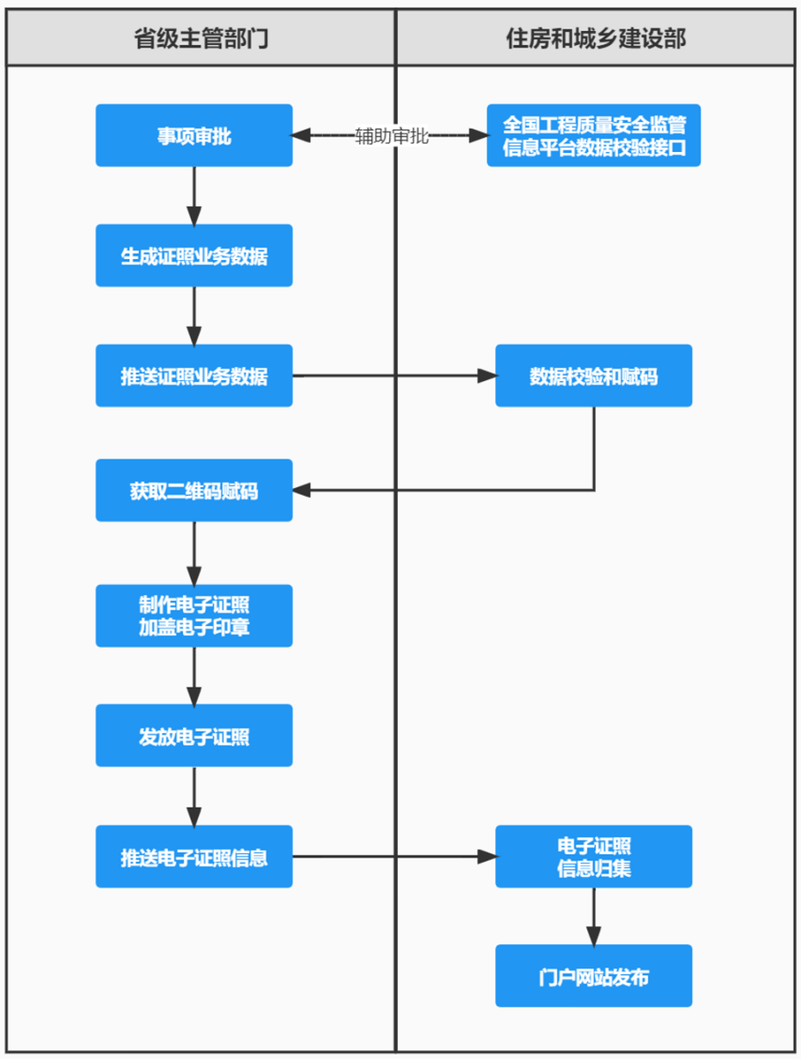
图1全国工程质量安全监管信息平台电子证照业务流程图
4.5 制作电子证照。主要包括生成电子证照标识编码、套用电子证照模板、制作电子证照三部分。
——生成电子证照标识编码。省级发证机关按照国家标准中“A.2 证照标识编码规则”进行标识编码，生成电子证照唯一标识。
——套用电子证照模板。按照国家标准中“6样式要求”要求，预先制作OFD格式的电子证照模板。办理电子证照时，套用上述模板生成电子证照。
——制作电子证照。调用电子证照生成服务，导入业务数据和电子证照模板，采用“数据+模板”的方式合成电子证照文件。二维码应在合成过程中生成，其内容应符合国家标准中“6.1.2二维码”的要求，二维码的生成规则遵照“6.8电子证照二维码说明”执行。
4.6 加盖电子印章。调用电子印章服务在电子证照文件相应位置进行电子签章。电子印章的制发、签章、验章和管理等活动应遵守国务院办公厅和地方人民政府关于政务服务平台电子印章管理的有关规定。
4.7 电子证照信息归集。省级建设主管部门应在发证后及时将电子证照的相关数据上传至全国工程质量安全监管信息平台，完成电子证照信息的归集和存档，具体数据内容和上传要求参照本规程中“6数据对接”。
4.8 查询获取电子证照。省级发证机关应按照有关规定向申请人提供查询获取服务，申请人可自行下载、打印和使用电子证照，电子证照的使用规则参照省级发证机关电子证照管理规定。电子证照的预览页面需添加水印（具体要求详见“8.2电子证照归集和共享”）。
4.9 变更管理。电子证照信息或证书状态发生变更时，需要及时推送最新证照业务数据，并重新获取二维码值。新证照中应记录原证照的标识信息，通过查询底账可追溯证照信息变更的历史记录。

5 技术路线
5.1 总体架构。电子证照信息归集共享和查询验证服务的架构图如图2所示。
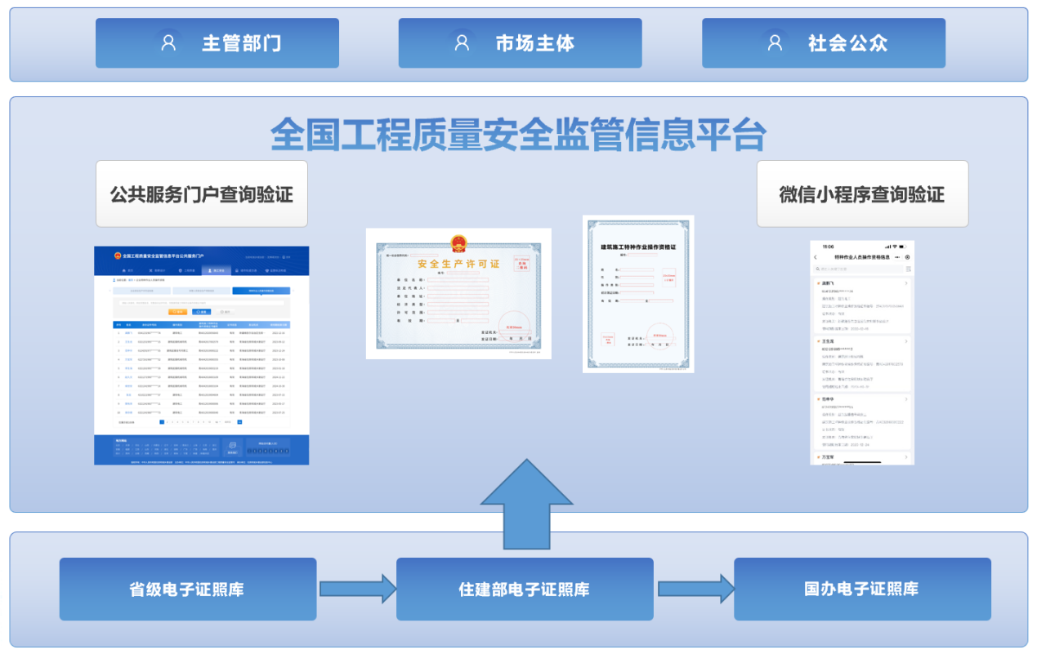
图2 电子证照信息归集共享和查询验证服务架构
5.2 权限认证。对接省份登录全国工程质量安全监管信息平台，填写电子证照对接申请，登记负责部门与技术支持单位联系人及联系方式等信息，经审核通过后获取应用Key和应用密钥。
5.3 数据对接。数据对接采用开放式接口OpenAPI，为省级平台与全国工程质量安全监管信息平台进行电子证照文件和结构化数据交互使用，所有API均基于Post方式请求调用，接口调用方需提前获得全国工程质量安全监管信息平台访问授权，可通过提交“接口服务授权申请表”进行申请。对接流程如图3所示。
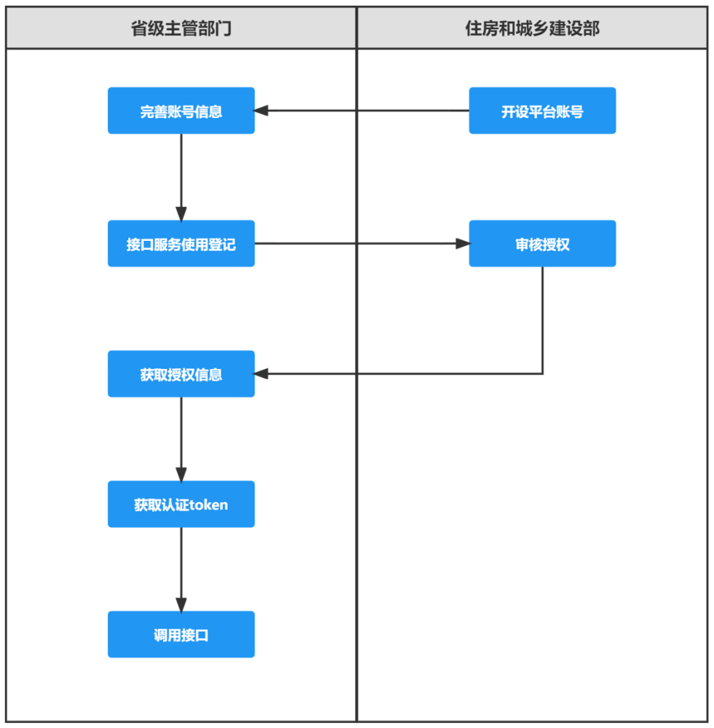
图3电子证照对接流程

6 数据对接
6.1 获取认证Token
全国工程质量安全监管信息平台提供基于OAuth2.0的统一身份鉴权方式，对接省份通过申请令牌Token，来完成对API的调用访问，实现数据标识编号获取，并上传签发的电子证照文件及其业务信息。
调用URL | http://统一支撑ip/统一支撑应用/rest/oauth2/token
请求方式 | POST
输入参数 | 1.参数Body类型：x-www-form-urlencoded  2.参数说明：  ① client_id：应用标识  ② client_secret：应用密码  ③ grant_type：固定值client_credentials
返回参数 | 参数说明：  {"controls":[],"custom":{"access_token":"3317ed6873e414156ca83fd6f33a9c3e","refresh_token":"471a22af2bfc3ddb2dc8be2381e56592","jsessionid":"","expires_in":"1800"},"status":{"code":"1"}}  ① access_token：最终获取到的token  ② expires_in：token有效期  ③ refresh_token：刷新token票据
6.2 业务数据的校验
根据得到的Token调用接口，需输入证书编号等业务数据，完成业务数据的校验。
6.3 业务数据的归集和获取二维码赋码
根据得到的Token调用接口，需输入证书编号等业务数据及操作类型，完成业务数据的归集和获取二维码赋码的密文，解密后获得二维码赋码。解密方法见附件《全国工程质量安全监管信息平台电子证照数据交换接口规范（试运行）》。
6.4 上传电子证照数据
根据得到的Token，调用接口上传电子证照数据。
6.5 查询电子证照数据
根据得到的Token，调用接口查询电子证照数据。
6.6接口响应
获取token接口：
调用URL | http://统一支撑ip/统一支撑应用/rest/oauth2/token
请求方式 | POST
输入参数 | client_id | 应用key
输入参数 | grant_type | 应用秘钥
输入参数 | grant_type | 固定值client_secret
返回参数 | access_token | Token值
返回参数 | access_token | 刷新token
返回参数 | refresh_token | Token有效时间
{
"controls": [ ],
"custom": {
"access_token": "afe2705ae30edbb1d7e650917b71dabd",
"refresh_token": "c4b4e98f78d3c89a6ff5997924b1ad7c",
"jsessionid": "",
"expires_in": "1800"
},
"status": {
"code": "1"
}
}
统一返回参数结构
参数名称 | 参数名称
ReturnCode | 处理结果编码（参考 6.7）
ReturnMsg | 处理结果消息
ID | 二维码赋码
返回的Json格式：
{
"ReturnCode": "1",
"ReturnMsg": "生成成功",
"ID": "202232000001000001"
}
6.7 接口数据包参数信息
详见附件《全国工程质量安全监管信息平台电子证照数据交换接口规范（试运行）》。
6.8电子证照二维码说明
全国工程质量安全监管信息平台电子证照中的二维码作为最终展示证照数据的跳转手段，通过全国工程质量安全监管信息平台微信小程序扫描后，自动跳转到证照数据的展现页面,以下是实现过程：
（1）设置二维码大小规格
二维码应使用GB/T 27766规定的码制，编码后的图像应使用黑白二值图表示，并使用支持数据压缩的图像文件格式。
（2）设置二维码值及含义
二维码中表示的数据主要是URL。格式如图5所示：
图5 二维码内容格式
URL：二维码扫码查询提示页面，固定为：https://zlaq.mohurd.gov.cn/fwmh/middlepage.html
ID：通过DES对称加密算法对二维码赋码重新加密后的16进制表示的密文。加密方法见附件《全国工程质量安全监管信息平台电子证照数据交换接口规范（试运行）》。
k：对ID进行DES对称加密算法加密时使用的随机生成的8个字符长度的密钥；该值为通过RSA非对称加密算法进行加密之后的16进制表示的密文。
certype：电子证照类型代码。
证照类型名称 | 证照类型代码
建筑施工企业安全生产许可证 | 11100000000013338W050
建筑施工特种作业人员操作资格证书 | 11100000000013338W032
province：固定为对接省份的6位辖区代码。
（3）二维码中的表示数据举例
https://zlaq.mohurd.gov.cn/fwmh/middlepage.html?ID=8B9704DDABA730072E5546FD5B8F61E4890FE52BAB2E71B8&k=XX8U+FFI3yRWEZ0UQ1qJxS+gsdth779BypvXY5MKfNRELdegoHfCoymJUNG4Q/rTco69eBZ1TYEK+rCNrCbVAg==&certype=11100000000013338W050&province=510000

7 共享应用
7.1 总体原则。全国工程质量安全监管信息平台电子证照与纸质证照具有同等法律效力，除法律法规另有规定外，可作为市场主体办理其他相关政务服务事项的依据。鼓励地方各级住房和城乡建设主管部门采用电子亮证、协同应用等多种方式，加强对电子证照的应用。
7.2 电子亮证。地方各级住房和城乡建设主管部门要积极创造“电子亮证”实施条件，方便群众在办理事项过程中使用“电子亮证、授权下载”方式提交材料，提高办事效率。在群众提交电子证照后，原则上不再要求其提交纸质证照。
7.3 协同应用。地方各级住房和城乡建设主管部门要建立信息共享机制，加强部门间电子证照信息的协同应用，在办理政务服务事项时，通过信息系统自动关联和调用已签发的电子证照，实现“减少证明、减少时间、减少环节、减少跑动次数”，推动实现政务服务事项“一网通办”，不断提升服务质量。

8 证照管理
8.1 电子证照原件存储。全国工程质量安全监管信息平台电子证照原件由地方发证机关进行存储和管理。应当严格执行国家电子证照相关安全管理要求，加强电子证照的信息安全管理，保障电子证照信息合法合规使用，保护持证主体的商业秘密和个人隐私。
8.2 电子证照归集和共享。全国工程质量安全监管信息平台电子证照文件的归集和共享均采用加注件的形式，省级发证机关在提供电子证照文件时，应通过数字水印技术添加用途说明水印“仅供全国工程质量安全监管信息平台信息公开使用”，水印居中于照面，字型为仿宋，字号24pt，颜色为灰色。
8.3 电子证照查询验证。全国工程质量安全监管信息平台公共服务门户及微信小程序在提供全国工程质量安全监管信息平台电子证照信息公开和查询验证服务时，仅提供电子证照加注件的在线预览，不提供文件下载。
8.4 电子证照跨部门调用。全国工程质量安全监管信息平台向其他政务服务系统提供电子证照调用服务时，应根据申请单位声明的实际使用情况，对电子证照文件进行二次加注，注明用途和有效期。建议各地在进行电子证照的跨部门调用时，参考此做法。

本业务规程由住房和城乡建设部工程质量安全监管司负责管理和解释。

